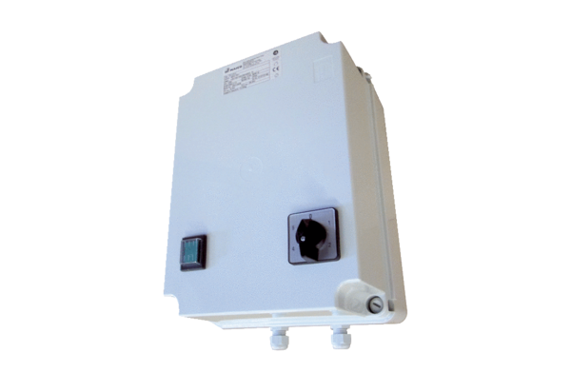5-stupňový transformátor TRE 6,5-2Obsah dodávky: 1 kusSortiment: C
Typové číslo: 0157.0160Výrobce: MAICO

